Garbenheim bei Wetzlar und Goethe

Goethe ging gerne und regelmäßig spazieren und wanderte viel. Ein regelmäßiges Ziel von ihm war das etwa 4 km entfernt gelegen Dorf Garbenheim, ein beliebter Ausflugsort für die gehobenen Schichten Wetzlars. Im Briefroman „Werther“ wurde das Dorf zu „Wahlheim“ umbenannt.

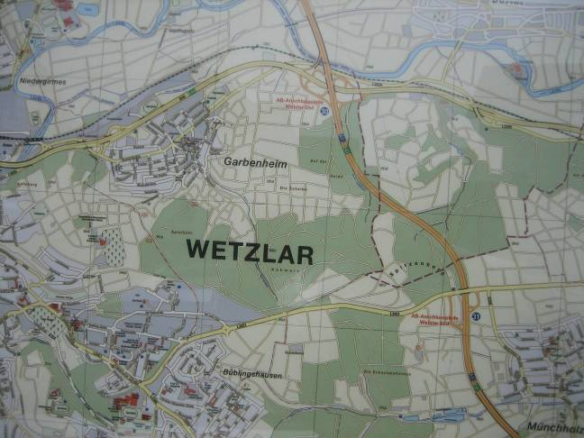
Karte von Wetzlar und Garbenheim, dem Wahlheim im "Werther" (Fotografiert von einer öffentlichen Infotafel in Garbenheim)

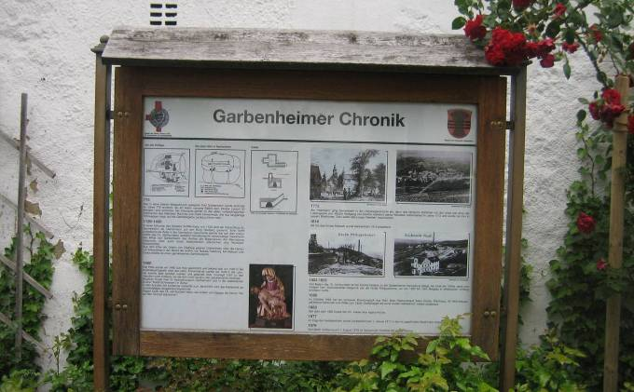
Infotafel zur Geschichte von Garbenheim am dortigen Goetheplatz

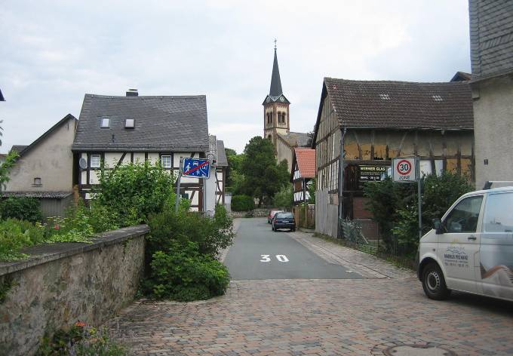
Das Dorfbild von Garbenheim heute. Im Hintergrund die Kirche am Goetheplatz.

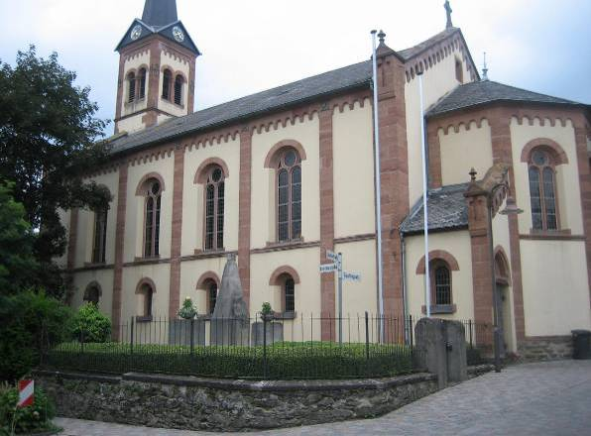
Die Kirche am Goetheplatz

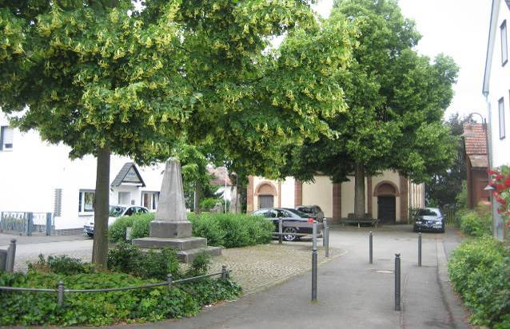
Blick über den Goetheplatz in Garbenheim, in der Mitte der Goethestein.

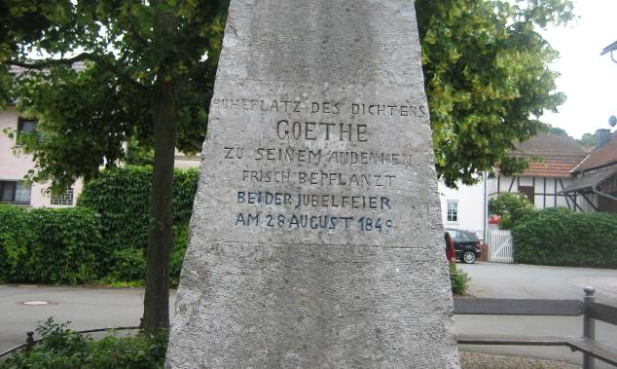
Goethestein in Garbenheim auf dem Goetheplatz

(Verfasst von Helmut Wurm, Betzdorf. Die Fotos wurden im Sommer 2013 gemacht und im November 2013 ins Internet gestellt.)

